6 класс
Технологическая карта
Построение чертежа клиньевой юбки

Вопросы для самостоятельного повторения
Отметьте знаком «+» верные ответы.
1. По какой стороне фигуры снимают мерки?
- По левой;
- По правой;
2. Как нужно стоять при снятии мерок?
- Слегка наклонившись вперед;
- Согнув одну ногу в колене;
3. Снятие мерок полуобхват талии выполняется:
- Горизонтально вокруг туловища на уровне линии талии с учетом выступа живота;
- Горизонтально вокруг туловища на уровне линии талии на полном выдохе.
4. Что определяет мерка «полуобхват бедер»?
- Ширину изделия
- Длину пояса
5. Какая из этих мерок необходима для определения положения линии бедер?
- Дст
- Ст
- Ди

Клиньевая юбка состоят из нескольких одинаковых, расширяющихся к низу клиньев. Число клиньев может быть любым, но лучше четным. Юбка плотно облегает фигуру от талии до бедер, ниже линии бедер образуются равномерные фалды. Вытачки отсутствуют. | 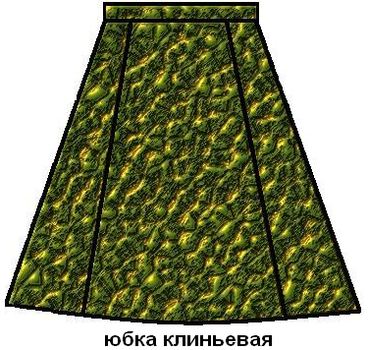

Чертеж клиньевой юбки представляет собой клин, расширяющийся к нижнему срезу. Количество клиньев – 4, 6, 8, 10, 12. Долевая нить в клиньевых юбках проходит по центру каждого клина. | 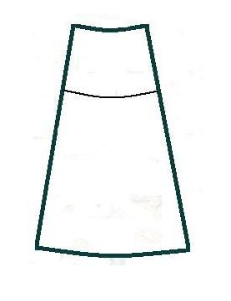

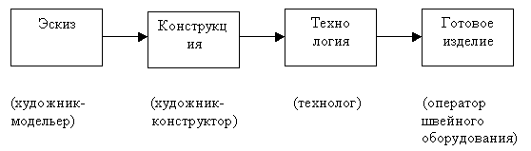
Рис. 1

Нарисуй эскиз клиньевой юбки.

Инструкционная карта построения клиньевой юбки.
Мерки

№ п/п | Название мерки | Буквенное обозначение | Величина в см на 36 размер | Величина в см на себя
1. | Полуобхват талии | Ст | 30
2. | Полуобхват бедер | Сб | 40
3. | Длина спины до талии | Дст | 36
4. | Длина изделия | Ди | 45

Прибавки
Прибавки: Пт=2, Пб=3÷4
Построение

N – количество клиньев (6).

№  п/п | Буквенное  обозначение | Последовательность построения, название отрезков | Расчетн. формула и расчет на 36 р. | Расчет на себя (см)
1. | Т | Провести две взаимно перпендикулярные линии с пересечением в точке Т.
2. | ТН | Определить длину клина | Ди  45
3. | Н1нн2 | Провести горизонтальную линию через точку Н.
4. | ТБ | Определить положение линии бедер | ДСТ:2  36:2=18
5. | б1бб2 | Провести горизонтальную линию через точку Б.
6. | тт1=тт2 | Определить ширину клина по талии | (ст=пт):n:2  (60+2):6:2≈5
7. | бб1=бб2 | Определить ширину клина по бедрам | (сб+пб):n:2  (80+2):6:2≈7
8. |  | Через точки Т1Б1 и Т2Б2 провести наклонные линии. Точки пересечения с линией низа обозначить Н1 и Н2.
9. | т1т3=т2т4 | Высота подъема по линии талии | п/в=0,5 | 0,5
10. | т3н3=т4н4 | Определить длину клина по боку | ди  45
11. | т3тт4 | Соединить точки плавной линией
12. | н3нн4 | Соединить точки плавной линией
13. |  | Обвести чертеж сплошной основной линией.

Самооценка урока

Давайте подведем итоги урока и сами оценим свою работу!

Готовность к уроку | Самостоятельное повторение | Расчеты на себя. | Построение клиньевой юбки | Эскиз юбки
Если ты полностью готова к уроку: линейка закройщика, карандаш, ластик, цветные карандаши тетрадь, поставь + в строчке | Если на все 5 вопросов самостоятельного повторения ты ответила верно, поставь + | Если все расчеты в таблице ты сделала без ошибок и исправлений, поставь + | Если ты аккуратно и правильно построила чертеж клиньевой юбки, если у тебя в тетради есть поля, поставь + | Если ты нарисовала эскиз клиньевой юбки, поставь +
Результаты работы:
5 + - ты молодец! Твоя отметка – пять 5.
4 + - ты тоже молодец, но твоя отметка – четыре 4.
3 + - тебе надо постараться и исправить свои ошибки и устранить пробелы. Твоя отметка – три 3.
2 + - такого быть не должно!!! Надо попробовать еще раз!

